苏教版一年级数学下册期中质量检测必刷卷
【学霸夺分密卷一】 核心考点卷

班级 姓名 学号 分数
（时间：120分钟 满分：100分）
题号 | 一 | 二 | 三 | 四 | 五 | 六 | 总分
得分

一、填空题（共8题；共16分）
1．一个两位数的个位上的数字是5，比十位上的数字小3，这个数是（______）。一个两位数的个位上的数字是5，十位上的数字比个位上的数字小3，这个数是（______）。
2．奶奶的岁数比72大，比77小，奶奶的岁数可能是（______），（______），（______），（______）。
3．班上的同学有的7岁，有的8岁。同桌的两个小朋友的年龄相加，最大是（_______）岁，最小是（______）岁。
4．比89大1的数是（_______）；50比（______）少1，比（_____）多1．
5．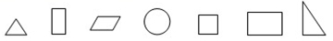
从左往右数，第（_______） 个是圆形，第（_______）个是正方形，一共有（_______）个长方形.
6．在括号里填上“＋“或“－”。
9（______）5＝14 17（______）8＝9 15（______）9＝6
12（______）5＝7 3（______）8＝11 14（______）6＝8
13（______）4＝9 11（______）5＝16 7（______）7＝14
7．按照顺序写一写。
（1）35，36，37，______，______，______。
（2）25，35，45，______，______，______。
（3）92，91，90，______，______，______。
8．在括号里填“＞”“＜”或“＝”。
18－10（______）8 15－9（______）5 50－20（______）70
30＋3（______）60 50＋2（______）32 11－3（______）10－2

二、选择题（共8题；共16分）
9．王老师带领38名学生去春游，他们坐哪辆车比较合适？ （ ）
A．30座 B．40座 C．50座
10．8只笔，每个同学2只，可以分给（ ）个同学．
A．1 B．2 C．3 D．4
11．8+( )<17，( )里最大应填几
A．9 B．10 C．8
12．49和51中间的一个数是（ ）。
A．48 B．52 C．50
13．十个十个地数，和60相邻的两个数是（ ）。
A．61和62 B．59和60 C．50和70
14．18读作（ ）。
A．十八 B．八十一 C．八十五 D．一百
15．三角形是（ ）．
A． B． C．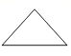
16．妈妈要把每盆花中花朵的数量都变成15朵，其中第（ ）盆需要添加8朵。
A． B．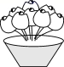 C．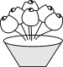

三、判断题（共8题；共16分）
17．个位上是7，十位上是4的数是47。（______）
18．60前面的一个数是61，后面的一个数是59。（______）
19．一个数有9个一和8个十，这个数读作八十九。（______）
20．和58相邻的数是59和60． （______）
21．8+7和7+8计算后的结果相同。 ( )
22．一个两位数的十位上的数字是8，个位上的数字是4，这个数是48。 （ ）
23．个位上是6，十位上是3的数，读作六十三。（______）
24．44的个位和十位上的数字4表示的意思一样。（____）

四、计算题（共4题；共24分）
25．直接写出得数
13-9= 75-30= 30+28= 35-5+30= 4+46=
8+9= 40-8= 55+3= 2+50+30= 6+32=
53-50= 70+5= 7+85= 15-7+26= 65-39=

26．接力赛。
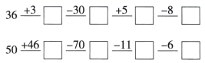

27．看图列式计算。
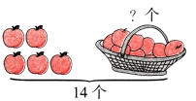
（个）

28．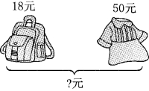 ＝

五、操作题（共1题；共4分）
29．照样子画．
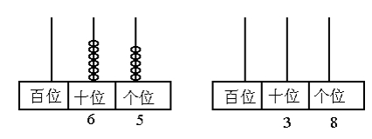

六、解决问题（共4题；共24分）
30．给幼儿园的30个小朋友每人发一个桃， 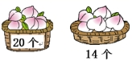这些桃子够不够？
□○□=□（ ） 够□ 不够□

31．动物园有羊15只，马8只，牛6只．
（1）马和牛一共有多少只？


（2）其中白羊有5只，黑羊有多少只？

32．一共有多少只？

=

33．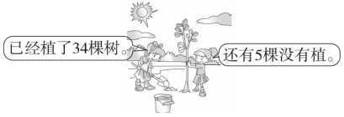
一共要植多少棵树？
＝ （ ）
【参考答案】
1．85 25
2．73 74 75 76
3．16 14
4．90 51 49
5．4 5 2
6．＋ － － － ＋ － － ＋ ＋
7．38 39 40 55 65 75 89 88 87
8．＝ ＞ ＜ ＜ ＞ ＝
9．B
10．D
11．C
12．C
13．C
14．A
15．C
16．A
17．√
18．×
19．√
20．×
21．：√
22．×
23．×
24．×
25．4 45 58 60 50
17 32 58 82 38
3 75 92 34 26
26．39 9 14 6
96 26 15 9
27．14－5＝9
28．18＋50＝68（元）
29．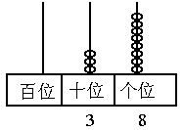
30．20+14=34（个） 够√
31．（1）14只 （2）10只
32．7＋4＝11
33．34＋5＝39(棵)

